a

**UNION PASTORALE 6**

Abbé Philippe HERONDELLE, responsable de l’UP

* **PAROISSE St Louis en cœur de Caux**

**Père Claude Petit - Administrateur**

Adresse : 933 Rue Charles de Gaulle, 76640 Terres-de-Caux

Tel : 02 35 96 77 10

Mail : paroisse.stlouiscoeurdecaux@yahoo.fr

* **GROUPEMENT DES PAROISSES**

**Ste Honorine Val de Seine et St Denis des Marais de Seine**

**Abbé Philippe Hérondelle – Modérateur**

**Abbé Philippe HUE – Vicaire**

Adresse 7 Rue Dr Léonard, 76170 Lillebonne

Tel : 02 35 38 00 97

Mail : paroisse-ste-honorine-du-val-de-seine@wanadoo.fr

* **PAROISSE St François en Terre de Caux**

**Abbé Philippe Hérondelle – Curé**

Adresse : 2 rue Saint-Michel - 76210 Bolbec

Tel :  0235310158

Mail : paroissebolbec@free.fr

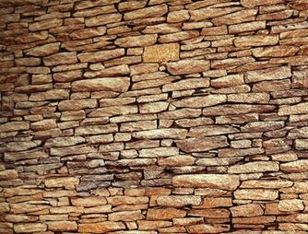

*Venez et voyez !*

*Accueil et écoute*

*Rencontres et partages*

*Adresse : 4 rue Fauquet Fichet 76210 Bolbec*

*Mail : maisondeglisesainteannebolbec@catholique-lehavre.cef.fr*

*Mail*

4 rue Fauquet Fichet – 76 210 BOLBEC

Mail – maisondeglisesainteannebolbec@catholique-lehavre.cef.fr

*Programme*

***Maison d’Église Ste Anne***

***Novembre 2023 – Juin 2024***

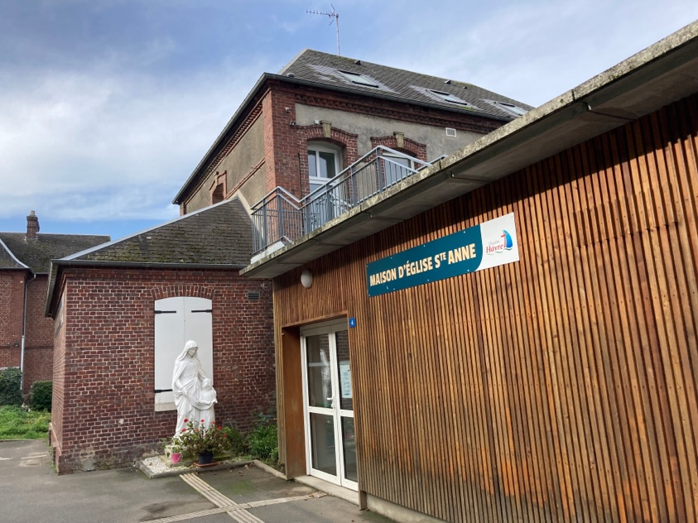

Café Débat

Réunion, discussion autour d’un café

– les valeurs de l'olympisme samedi 25 novembre  
– le développement personnel et le sport samedi 20 janvier

– la foi et le sport à l'école de Saint-Paul samedi 16 mars   
– esprit de compétition et respect de l'autre (date à définir)   
– sport handisport le sport et la santé (date à définir)

***LUNDI***

***14h30-17h***

* Personnes Isolées (1ere et 3ème semaine)
* Ateliers évènementiel (2ème semaine)
* Accueil boutique (4ème semaine)

***Jeudi***

***14h30-17h***

***Mardi***

***14h30-17h***

***Samedi***

***10h-12h***

* Marche courte et lente puis temps convivial autour d’un café

(2nd et 4ème semaine)

* Bibliothèque (1ere, 3ème et 5ème semaine) de 15h à 16h30

* Créatif Atelier ( le 1er jeudi du mois)

***Mercredi***

***14h – 17h***

* Ateliers créatifs intergénérationnels
* Messe à 18h

**Groupe personnes isolées**

Denise Leroux – 06 63 26 42 94

**Atelier créatif évènementiel**

Régine Blondel – 06 50 83 99 08

**Petite boutique**

Christine Beuzelin – 06 72 80 94 19

**Bibliothèque**

Nelly Baron - 06 21 21 79 38

**Ateliers créatifs intergénérationnels** :

Sœur Agnès – 06 18 03 51 39

**Marche**

Marie-France Abeg – 06 21 31 01 37

* La maison d’Église est ouverte **sur rendez-vous** pour des réunions, évènements, manifestations.
* Mise à disposition de salles

**Mail**: maisondeglisesainteannebolbec@catholique-lehavre.cef.fr

Si vous n’avez pas internet : Henri Leclerc 06 18 85 53 48

**Pour nous contacter**

Café Débat

Réunion, discussion autour d’un café

– les valeurs de l'olympisme samedi 25 novembre  
– le développement personnel et le sport samedi 20 janvier

– la foi et le sport à l'école de Saint-Paul samedi 16 mars   
– esprit de compétition et respect de l'autre (date à définir)   
– sport handisport le sport et la santé (date à définir)



*Venez et voyez !*

*Accueil et écoute*

*Rencontres et partages*

*Adresse : 4 rue Fauquet Fichet 76210 Bolbec*

*Mail : maisondeglisesainteannebolbec@catholique-lehavre.cef.fr*

*Mail*

4 rue Fauquet Fichet – 76 210 BOLBEC

Mail – maisondeglisesainteannebolbec@catholique-lehavre.cef.fr

*Programme*

***Maison d’Église Ste Anne***

***Novembre 2023 – Juin 2024***



***LUNDI***

***14h30-17h***

* Personnes Isolées (1ere et 3ème semaine)
* Ateliers évènementiel (2ème semaine)
* Accueil boutique (4ème semaine)

***Jeudi***

***14h30-17h***

***Mardi***

***14h30-17h***

***Samedi***

***10h-12h***

* Marche (2nd et 4ème semaine ) courte et lente puis temps convivial autour d’un café
* Bibliothèque (3ème semaine) de 15h à 16h30

* Créatif Atelier ( le 1er jeudi du mois)

***Mercredi***

***14h – 17h***

* Ateliers créatifs intergénérationnels
* Messe à 18h

**Groupe personnes isolées**

Denise Leroux – 06 63 26 42 94

**Atelier créatif évènementiel**

Régine Blondel – 06 50 83 99 08

**Petite boutique**

Christine Beuzelin – 06 72 80 94 19

**Bibliothèque**

Nelly Baron - 06 21 21 79 38

**Ateliers créatifs intergénérationnels** :

Sœur Agnès – 06 18 03 51 39

**Marche**

Marie-France Abeg – 06 21 31 01 37

* La maison d’Église est ouverte **sur rendez-vous** pour des réunions, évènements, manifestations.
* Mise à disposition de salles

**Mail**: maisondeglisesainteannebolbec@catholique-lehavre.cef.fr

Si vous n’avez pas internet : Henri Leclerc 06 18 85 53 48

**Pour nous contacter**

**UNION PASTORALE 6**

Abbé Philippe HERONDELLE, responsable de l’UP

* **PAROISSE St Louis en cœur de Caux**

**Père Claude Petit - Administrateur**

Adresse : 933 Rue Charles de Gaulle, 76640 Terres-de-Caux

Tel : 02 35 96 77 10

Mail : paroisse.stlouiscoeurdecaux@yahoo.fr

* **GROUPEMENT DES PAROISSES**

**Ste Honorine Val de Seine et St Denis des Marais de Seine**

**Abbé Philippe Hérondelle – Modérateur**

**Abbé Philippe HUE – Vicaire**

Adresse 7 Rue Dr Léonard, 76170 Lillebonne

Tel : 02 35 38 00 97

Mail : paroisse-ste-honorine-du-val-de-seine@wanadoo.fr

* **PAROISSE St François en Terre de Caux**

**Abbé Philippe Hérondelle – Curé**

Adresse : 2 rue Saint-Michel - 76210 Bolbec

Tel :  0235310158

Mail : paroissebolbec@free.fr